「こども展」 名画にみるこどもと画家の絆
六本木・森アーツセンターギャラリー 2014.04.19〜06.29

本展覧会は、「モネ」「ルノアール」「ルソー」「マティス」「ピカソ」といった48人の近代西洋絵画の巨匠たちが描いた[子供たちの作品の展示会]である。
題材は、何れも愛情に溢れてかわいらしい子供をモデルにして描いた作品ばかりで、画伯たちはカンヴァスにどんな想いを刻み、描かれた子供たちはその時何を思ったのか、作品に秘められる両者の想いや絆に迫るという催である。
作品の多くは、2009〜2010年パリ・オランジュリー美術館で大人気を博した展覧会を、今回、「オルセー」「オランジュリー」両美術館の支援により日本向けに再構成され、およそ「90点」（２/３の作品は本邦初公開）の子供の肖像が一堂に公開されるものである。これらの画家たちは、身近にいる家族を誰に媚びることなく愛情を込めて、子供たちの無邪気な表情を描いたもので副題にあるように親子の「絆」を感じさせるものである。
本展の監修者によれば、「何れも芸術作品でありながらも、子供の成長の記録としての意味を持つ。好きなように描き素朴なのがよい。」と評価している。

アンリー・ルソー ＜人形を抱く子ども＞（1904〜05年頃 油彩・カンヴァス）

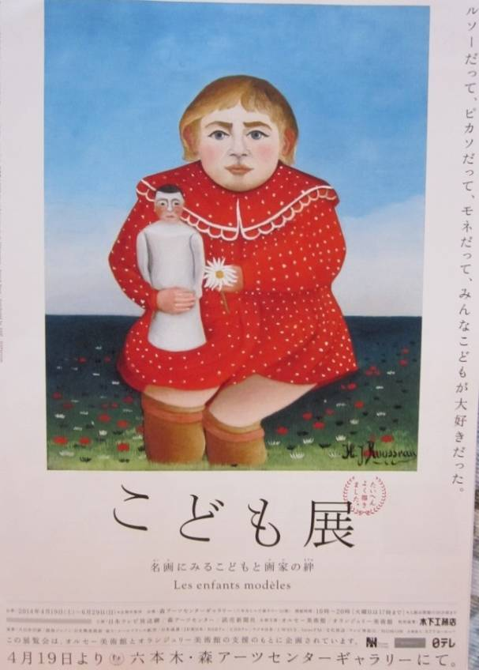
鮮やかな赤いワンピースを着た少々ポッチャリとした大人びた顔の少女が、大きな白い人形を大事そうにしっかりと抱きしめた姿を描いた作品である。
モデル少女の太い足は草の中に埋もれ、座っているのか、浮いているのかが分からない姿であるが、どっしりとした姿は「存在感」が十分である。
この少女が「ルソー」の実娘なのか、それとも友達の娘なのかは定かではないが、画伯は多くの自分の子どもたちを成人になる前に失くしているため、幼い子どもをいとおしむ存在であり、“子どもを単独で描いた貴重な作品”とされている。

